První ročník podzimního domácího festiválku japonského filmu
Začátek sobota 16.10.2010 15:00

15:00 崇禅寺馬場 (Sozenji baba, 1928) 32 min.
Režie: Masahiro Makino (anglické titulky)
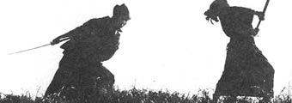
Výčitky svědomí samuraje který zabil z touhy po pomstě. Film doplňuje zvukový záznam vypravěče benšiho, který v počátcích filmové éry stával v japonských kinech před plátnem a svým umělecky přednášeným komentářem nahrazoval chybějící zvukovou stopu.

15:45 蜘蛛巣城 (Krvavý trůn, 1957) 110 min.
Režie: Akira Kurosawa (české titulky)
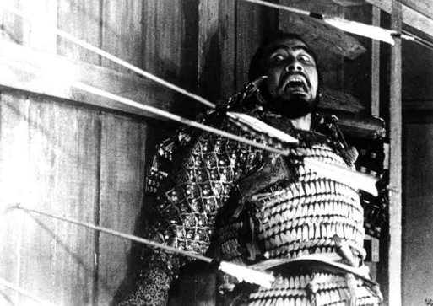
Mistrné zpracovaní Shakespearova dramatu Macbeth s démonickým Toširó Mifunem v hlavní roli. Vazal Wašizu zradí a zavraždí svého pána, čímž naplní temné proroctví ducha z pavučinového lesa. Touha po moci je však příčinou nejen jeho zrady, ale i následné neméně strašné odplaty. Téma filmu, ač vychází z evropských tradic, Kurosawa zpracoval způsobem čerpajícím naopak z odkazu tradičního japonského divadla kabuki.
17:45 座頭市と用心棒 (Zatoichi meets Yojimbo, 1970) 79 min.
Režie: Kihači Okamoto (anglické titulky)
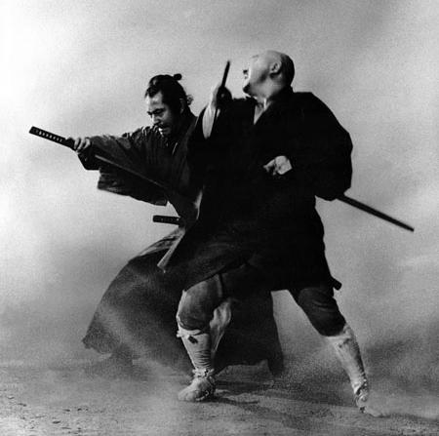
20. díl z 26 dílné klasiky žánru čanbara o potulném slepém masérovi a hazardním hráči mistrně ovládajícím svůj šikomizue (meč ukrytý v poutnické holi). Zatóiči je životní rolí Šintaró Kacua, jehož protihráčem v tomto příběhu je Toširó Mifune. Mifuneho Jódžimbo je skvělou parodií na stejnojmennou postavu ztvárněnou tímto výborným hercem v Kurosawových filmech Jódžimbo, 1961 a Sandžuró, 1962

19:15 座頭市 (Samuraj / Zatôichi, 2003) 116 min.
Režie: Takeši Kitano (české titulky)
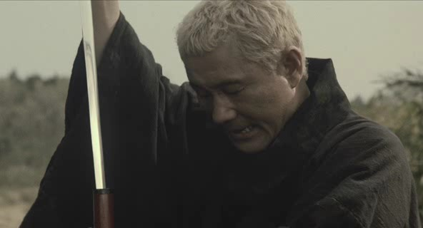
Navzdory zmatenému českému názvu filmu, Zató bylo neformální oslovení slepce, Iči je pak vlastní jméno, případně číslice jedna, je tento remake Takeši Kitana, který si zde zahrál hlavní roli, skvělým pokračováním příběhů našeho slepého maséra.
21:15 怪談 (Kwaidan, 1964) 183 min.
Režie: Masaki Kobajaši (české titulky)
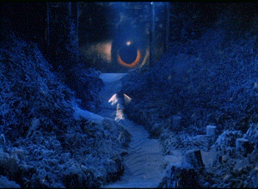
S příchodem noci je čas na toto filmové zpracování tradičních japonských duchařských příběhů – kaidanů. Předlohou filmu byla kniha amerického novináře a naturalizovaného Japonce P. L. Hearna. Mistrnou Kobajašiho režii doplňuje neméně skvělá hudba Tóru Takemicua.

0:15 学園黙示録 (Highschool of the Dead, 2010) 3x24 min.
Režie: Tetsuro Araki
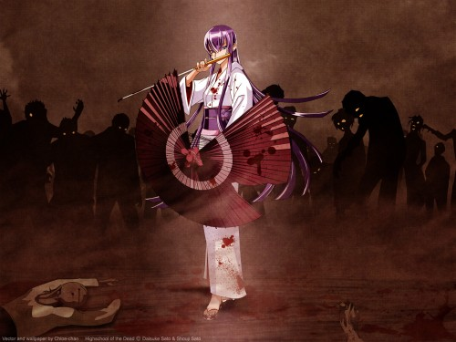
Po půlnoci přichází čas na trochu děsivější zábavy. HOTD je ukázkou vítězství formy nad příběhem. Estetizace okamžiku přebíjí potřebu „posouvání“ příběhu. Ten se dostává na druhou kolej a dokonce je možné jej „vyřešit“ až v rámci titulků. HOTD je dobrou zombíkárnou a zároveň také ukázkou „nippon“ cesty.
1:30 東京物語(Příběh z Tokia, 1953) 136 min.
Režie: Jasudžiró Ozu (české titulky)
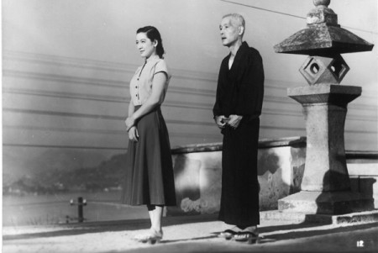
“Nejjaponštější“ z japonských režisérů byl pro západní svět objeven až v 70. letech, téměř 10 let po své smrti. Jasudžiró Ozu je právem považován za mistra estetického minimalismu náznaků a prostých gest, stavícího na formální dokonalosti obrazu a řídící se prostou moudrosti: ten kdo chce všechno, nemá nic, ten kdo nechce nic, získává všechno.

3:45 ゆけゆけ二度目の処女 (Go, Go Second Time Virgin, 1969) 65 min.
Režie: Kódži Wakamacu (anglické titulky)
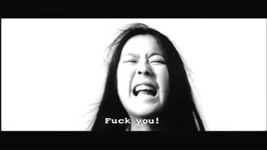
Je-li Ozu v 50. letech mistrem filmové meditace, jsou naopak mnozí tvůrci „Nuberu bagu“ tj. japonské nové vlny v 60. letech apoštoly násilí, krve a sexu. První “pinku eiga“ vznikají v této době jako typicky japonský výrazový prostředek nezávislé filmové tvorby. Po úpadku nové vlny a osamostatnění se tohoto žánru během 70. let, tvoří nízkorozpočtové soft-pornografické pinku kulturní fenomén přesahující svým významem japonskou domácí tvorbu.
5:00 修羅雪姫 (Lady Snowblood, 1972) 97 min.
Režie: Tošija Fudžita (české titulky)
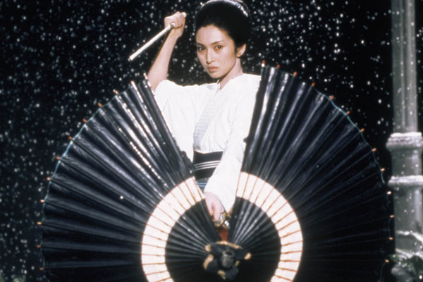
Mohutný rozvoj televizní zábavy v 70. letech si vyžádal také radikální změnu filmové tvorby. Ústup z požadavku na umělecké hodnoty filmu paralyzoval celé hnutí nové vlny a dal vzniknout exploatačním filmům těžících z bulvárního vkusu televizního diváka. Lady Snowblood je filmem který inspiroval Quentina Tarantina k natočení snímku Kill Bill.

6:45 殺し屋１(Ichi the Killer, 1991) 120 min.
Režie: Takaši Miike (českém titulky)
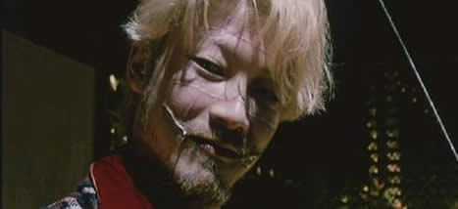
I exploatační tvorba dokázala stvořit filmové legendy a Zabiják Iči takovou legendou je. Kultovní Béčkový film, jednoduché laciné triky, plno umělé krve a absurdní násilí. Filmová dekadence ve vrcholné formě.
9:00 パプリカ (Paprika, 2006) 90 min.
Režie: Satoši Kon (české titulky)
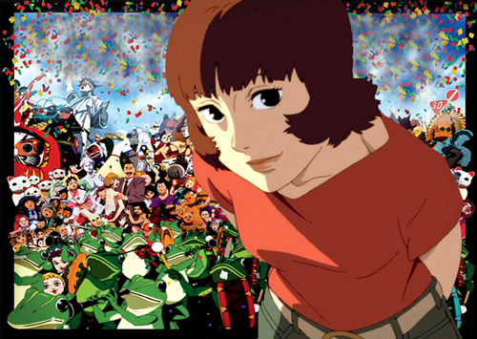
Nejtypičtějším produktem současné japonské filmové produkce je anime. Satoši Kon patřil, spolu s Hajao Mijazakim, k nejznámějším tvůrcům tohoto žánru. Film Paprika je malým připomenutím genia umělce, který podlehl rakovině 24. srpna tohoto roku.

10:30 大菩薩峠 (Zběsilost, 1966) 116 min
Režie: Kihači Okamoto (české titulky)
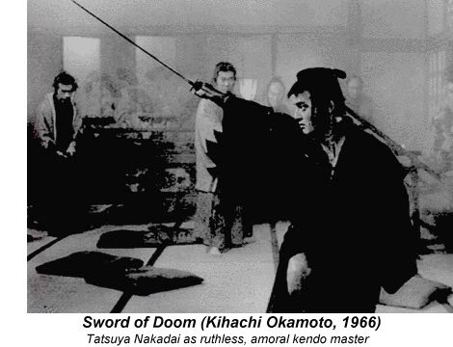
V 60. a 70. letech mohl s hereckou popularitou Toširo Mifuneho soupeřit jedině japonský “Alain Delon”Tacuja Nakadai. Role bezohledného šíleného ronina v tomto filmu je jedním z vrcholů jeho herecké kariéry. Film vznikl na základě románu Nakazato Kaizana “Daibosatsu Toge“, který je se svými 41 díly a 1533 kapitolami počítán mezi nejrozsáhlejší na světě.

